Task centered System Design
- Identifikacija: identificiraj specifične korisnike i definiraj njihove konkretne zadaće
- Analiza korisnički orijentiranih zahtjeva: odluči na koje korisnike i koje zadaće će se dizajn odnositi
- Dizajn: osnovni prikaz dizajna i sekvence dijaloga u zadaćama
- Walktrough evaluacija: korištenjem dizajna, proći kroz korake radi testiranja sučelja

Usability (upotrebljivost) je mjera kvalitete korisničkog iskustva prilikom interakcije s proizvodom ili sustavom. Usability je o:
- - djelotvornost
- - efikasnost
- - zadovoljstvo
i na to utječu: korisnici, njihovi ciljevi i situacije u kojima se to koristi.
Ne smije se miješati s funkcionalnosti.

Fittov zakon
Vrijeme potrebno za brzo premještanje u ciljno područje je funkcija udaljenosti do cilja i veličine cilja. Odnosi se na pokazivanje, bilo prstom ili nekim kursorom.

- Što veća površina kad se ide izravno prema objektu
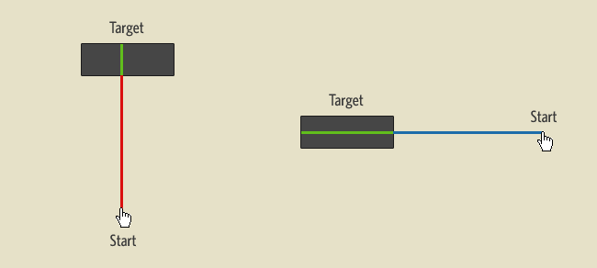
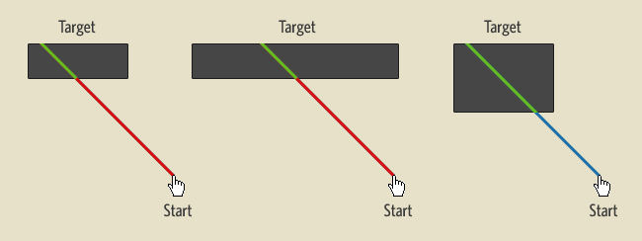

- Odnos fizičkog pokazivanja (prst) i virtualnog (miš)
  - Postoji usporenje prilikom dolaska blizu cilja kod miša
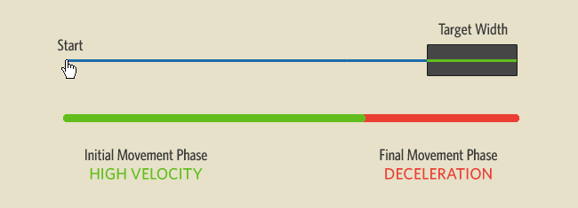

- Pravilo beskrajnog ruba
  - Rubovi su najpristupačniji, nema usporavanja
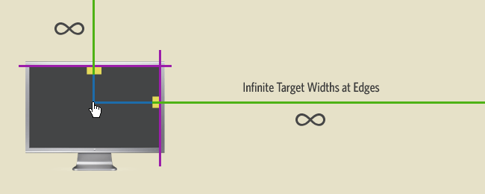

- Kutove je najlakše doseći

- GUI kontrole bi trebale biti razumne veličine
- Rubovi i kutovi – inače sadržavaju važne akcije
- Nekad je lakše pristupiti top-of-screen menuima, nego top-of-window menuima
- Pop-up menu se brže otvara nego pull-down menu
- Pie-menu su brži nego linearni jer je manja udaljenost akcija od sredine menua

Normanovih 7 faza akcije
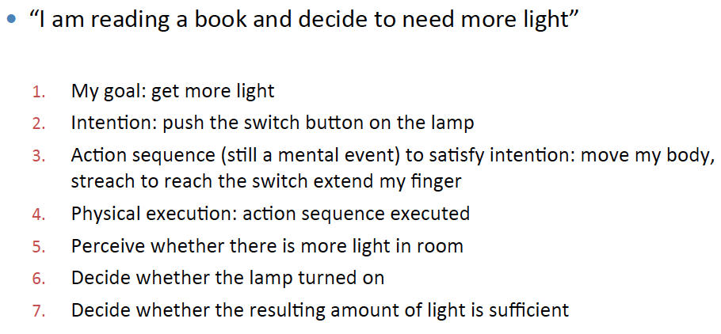
Sedam faza akcije:
- Formirati cilj
- Fromirati namjenu
- Specificirati kaciju
- Izvršiti akciju
- Uvidjeti stanje svijeta
- Interpretirati stanje svijeta
- Evaluirati ishod
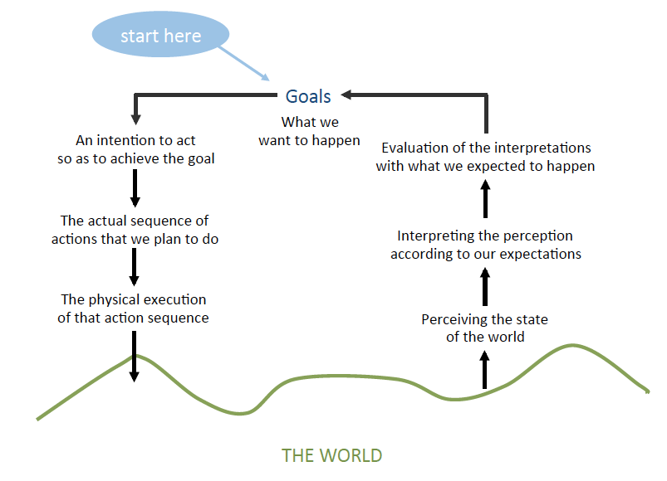

Praznina izvršavanja – Ima li sustav akcije koje odgovaraju mentalnim namjerama korisnika? Praznina izvršavanja se odnosi na razlike među namjerama i dopuštenim, dostupnim akcijama. Dobar sustav radi mapiranja između namjera i odabiranja: npr. printanje pisma je lakše odabrati ikonicom na kojoj dokument stoji preko printera, nego ulaziti u menu i tražiti print, crtanje linije je lakše pomicanjem miša po nekoj podlozi, nego programiranjem draw (x1, y2, x2, y2), …
Praznina procjene – Mogu li se povratne informacije lako interpretirati, tj. interpretirati se u smislu namjera i očekivanja? Praznina procjene se odnosi na trud koji je potreban za interpretiranje povratne informacije i procjenu koliko dobro su ispunjena očekivanja i namjere. Dobar sustav karakterizira povratna informacija koja se lako interpetira: npr. grafička simulacija stranice teksta koji se printa.

Principi dizajna

- Dobar konceptualni model (konzistentnost u prikazu operacija i rezultata, koherentna slika sustava)
- Učini stvari vidljivima (korisnik vidi stanje aplikacije i alternative za akcije, npr. opcije Microsoft Worda)
- Dobra mapiranja (veze među akcija i rezultata, kontrola i efekta, stanja sustava i onoga što je vidljivo)
- Povratna informacija (potpuna i stalna povratna informacija o rezultatima akcija)
- Konzistentnost
- Poželjnosti (affordances)

Princip transparentnosti – korisnik može primjenjivati razum direktno za zadatak – sam alat „nestaje“.

Heuristička evaluacija
Petlja dizajn-implementacija-evaluacija
Naputci bazirani na psihologiji
10 pravila heuristike Jakoba Nielsena:
- Veza sustava i stvarnog svijeta: sustav „govori“ korisnikovim jezikom, korištenjem riječi, fraza i koncepata bliskih korisniku, a ne koristi pojmove bliske sustavu
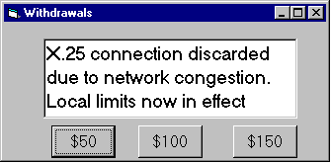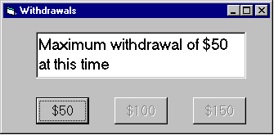

- Konzistentnost i standardi: korisnici se ne bi trebali pitati znače li određene riječi, situacije ili akcije istu stvar. Treba koristiti konvencije – komande i akcije bi trrbale imati isti efekt u ekvivalentnim situacijama. Treba paziti na izbor riječi. Pod konzistentnošću se podrazumijeva konzistentnost unutar aplikacije, konzistentnost sa eksternim, dtugim aplikacijama i metaforička konzistentnost, tj. metafora sučelja sa stvarnim objektima. Ipak, nekonzistentnost se može koristiti unutar konteksta (npr. tipke strelica)

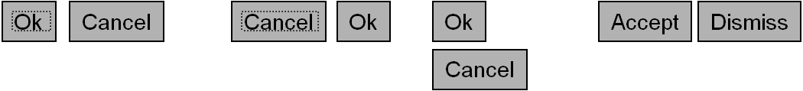

- Vidljivost statusa sustava: korisnici bi trebali stalno biti informirani o tome što se događa određenom povratnom informacijom u razumnom vremenu. (npr. promjena kursora u pješčani sat, status bar kao na slici, isticanje odabranoga, …)

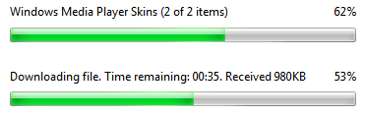

- Korisnička kontrola i sloboda: npr. undo i redo → omogućavanje korisnicima da se lako izvuku iz situaciju u koju su došli greškom („emergency exit“) (npr. Cancel button u formama sa korisničkim unosima, univerzalni Undo, Interrupt za poduže operacije, Quit za izlazak iz programa u bilo kojem trenutku, Defaults za vraćanje početnih postavki, …)

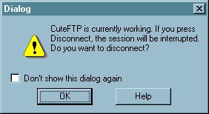 trebao bi imati Cancel button

- Prevencija grešaka: pažljiv dizajn koji sprječava problem (disable illegal commands, keep dangerous commands away from common ones, …) , koriste se potvrdne opcije prije pokretanja određenih akcija, kako ne bi došao korisnik do greške, automatske akcije na temelju učestalih (npr. potvrda spremanja datoteke kada je ne želiš obrisati, omogućavanje poništavanja akcije kao što je vraćanje datoteke iz recycle bin-a, prikazivanje trenutnog mode-a korisnika – Caps Lock – imati što manje modova)

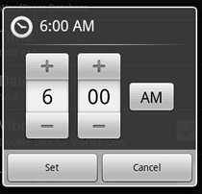

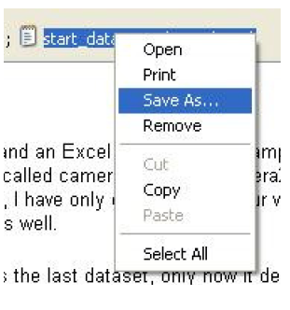

- Pomoć korisniku pri prepoznavanju, dijagnozi i popravku greške: poruke greške bi trebale biti napisane običnim jezikom, definirati problem precizno i konstruktivno sugerirati rješenje, sakriti tehničke detalje dok se ne zatraže, …

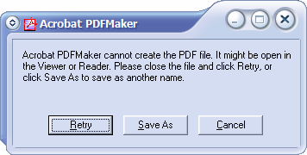

- Prepoznavanje ispred prisjećanja: Prikazivati objekte, akcije i opcije, tako da korisnik ne mora pamtiti informacije iz različitih dijaloga. Instrukcije za korištenje sustava bi trebale biti vidljive i lako dostupne kad god korisnik zaželi.
Korištenje menua umjesto programiranja, korištenje comboboxa umjesto textboxa, korištenje generičkih naredbi gdje je moguće (Open, Save, Copy), …

Ogromni box sa masu teksta …

- Fleksibilnost i ekikasnost korištenja: omogućavanje korisniku stvaranja često korištenih akcija, podrazumijeva ubrzivače koje početnici ne vide, ali pomažu i ubrzavaju rad iskusnih korisnika

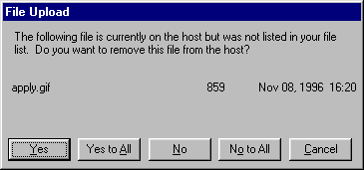

- Estetika i minimalistički dizajn: dijalozi ne bi trebali sadržavati informacije koje nisu važne ili koje su rijetko potrebne, jer tako smanjuje vidljivost stvarno potrebnih i relevantnih dijelova dijaloga. Odabrane boje i fontovi, grupiranje, poravnanje, …

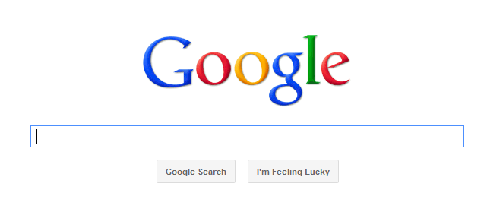

- Pomoć i dokumentacija: iako je dobro ako se sutav može koristiti bez dokumentacije, potrebno je pružiti pomoć i dokumentaciju. Pomoć bi trebalo lako naći, trebala bi se fokusirati na korisnikove zadaće, izlistati konkretne korake koje treba napraviti i ne smije biti prevelika.

C.R.A.P.

Contrast, Repetition, Alignment, Proximity

Kontrast – različite stvari raditi različito, dominantni elementi se ističu, manji ne, stvara se dinamika
Ponavljanje – ponavljanje dizajna kroz sučelje, konzistentnost, stvaranje jedinstva
Poravnanje – vizualno spaja elemente, stvara vizualni tijek
Blizina – grupiranje povezanih elemenata, odvajanje nepovezanih elemenata

- Horizontalne i vertikalne linije radi lociranja komponenti prozora – grupira povezane komponente
- Organizacija – kontrast za dominantne elemente, grupiranje elemenata po blizini, poravnanje
- Konzistentnost – lokacija, format, ponavljanje elemenata, organizacija (podrazumijeva da prolazom kroz niz koraka na istome mjestu budu slične stvari, koje bi se trebale odnositi na isto)

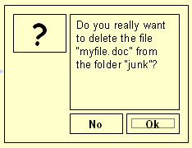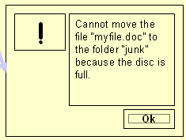

- Interna konzistentnost: elementi prate iste konvencije i pravila, skup gridova to omogućava
- Eksterna konzistentnost: prate se konvencije platforme i sučelja, koriste se gridovi specifični za platformu i widgete.
Devijacija interne i eksterne konzistentnosti samo kada korisnik ima korist.

- Ne pretjerivati s 3D efektima (jedan u drugome)

- Osigurati dovoljon mjesta da se vidi sve (npr. biranje imena filea, vidiš samo dio imena
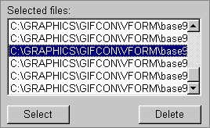

- Staviti početni fokus negdje, redoslijed koji prati korisnički konceptualni model sekvenci
- Minimiziranje broja kontrola: uključivanje samo onih koje su potrebne, ostale staviti na drugi window po mogućnosti, imati više windowa jedan iza drugoga (ko MDI neki)
- Odlična zamjena za više windowa su tabovi, faktoriranje povezanih elemenata, paziti da ih nema previše
- Karakteri, simboli, grafički elementi bi trebali biti primjetljivi i razdvojivi (font slova ko Helvetica i Times New Roman su OK)
- Pravilno korištenje tipografije (1-2 vrste, 3 max, bez variranja bold, italic i normalnih slova previše, pogotovo unutar istih rečenica)
- Treba paziti na veličinu točke, razmake riječi i linija, dužine linija, boju, uvlačenja, …
- Slike: pozicija i tip slike (misli se pretežito na ikonice) bi trebali biti povezani („obitelji“ slika), slike bi trebale biti povezane sa onim što rade, po mogućnosti sa tooltipovima
- Koristiti poznati način korištenja GUI komponenti (Office)
- U prikazu trebaju biti komponente: potrebne vizualne komponente, učestale akcije (direktne manipulacije za glavne procese, botuni, forme, toolbarovi ; menu za rijeđe akcije, drugi prozor za rijetke akcije)
- Stvaranje gridova u konzistenciji sa GUI stilom – standardne komponente kao title bar, window kontrole, …
- Odluka o navigacijskom izgledu, praznome prostoru, čitljivosti, tipografiji
- Određivanje veza, navigacijska struktura
- Ekenomozirati – spajanje dva windowa u jedan, …
- Evaluirati prikazivanjem stvarnih primjera
- Dalje ekonomizirati

Na kraju, gridovi su glavni alat za grafički dizajn.

Boje

Suprotne boje čine naš vizualni sustav osjetljivijim na razlike u boji i svjetloći.


Tri prezntacije faktora određuju našu sposobnost razlikovanja boja:
- Bljedoća: što su bljeđe dvije boje, teže ih je razlikovati
- Veličina obojenih objekata: što su manji ili tanji objekti, teže im je razlikovati boje
- Razdvojenost: što su obojeni objekti razdvojeniji, teže im je razlikovati boje

Koristiti različite boje, razlikovati ih po svjetloći i saturaciji (zasićenje)
Koristiti karakteristične boje (glavne i parove glavnih boja, kao i neutralne (crna i bijela))
Izbjegavati parove boja koje color-blind (daltonisti) ljudi ne mogu razlikovati
Koristiti i ostale čimbenike, kao ikonice, ne oslanjajući se samo na boju
Odvajati vrlo oprečne boje (npr. crvena-zelena, plava-zuta...)
Paziti na tonove, da ne budu preslični, preblizu.

Nevjerojatno kolo
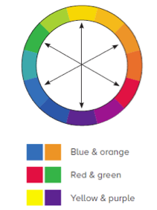
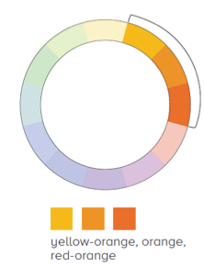
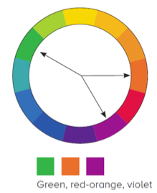

(komplementarne boje) (triada ugodnih boja) (split complement) (analogous combination)

